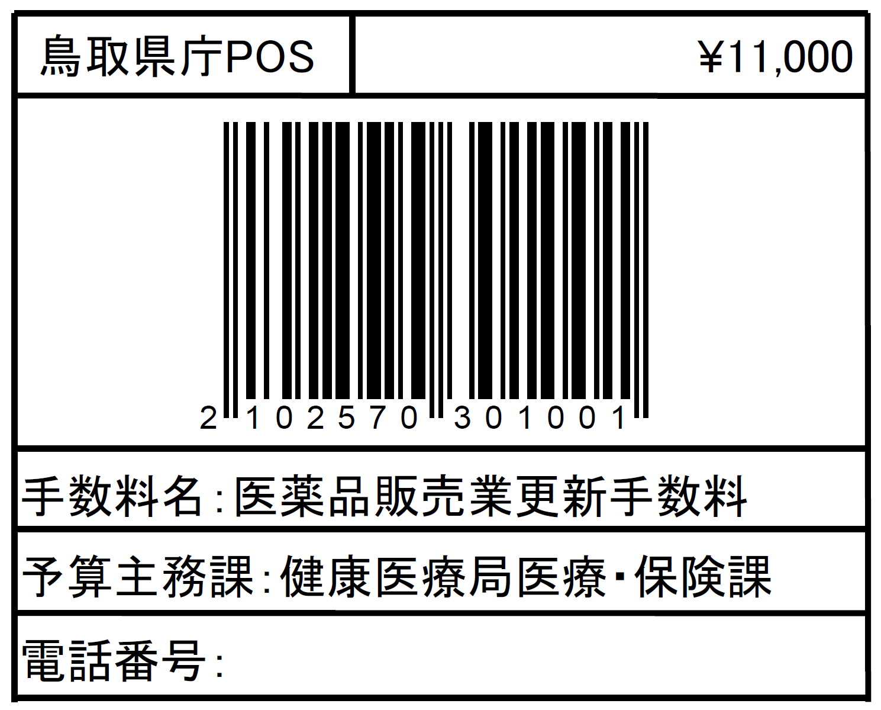様式第七十八（第百四十二条、第百四十九条、第百五十五条関係）

医薬品販売業許可更新申請書

許可番号及び年月日
店舗又は営業所の名称
店舗若しくは営業所の所在地又は営業の区域
変更内容 | 事項 |  | 変更前 | 変更後
（法人にあつては）
薬事に関する業務に
責任を有する役員の氏名
に責任を有する役員を含む。）の欠格条項  申請者（法人にあつては、薬事に関する業務 | (1) | 法第75条第１項の規定により許可を取り消され、取消しの日から３年を経過していない者
 | (2) | 法第75条の２第１項の規定により登録を取り消され、取消しの日から３年を経過していない者
 | (3) | 禁錮以上の刑に処せられ、その執行を終わり、又は執行を受けることがなくなつた後、３年を経過していない者
 | (4) | 法、麻薬及び向精神薬取締法、毒物及び劇物取締法その他薬事に関する法令で政令で定めるもの又はこれに基づく処分に違反し、その違反行為があつた日から２年を経過していない者
 | (5) | 麻薬、大麻、あへん又は覚醒剤の中毒者
 | (6) | 精神の機能の障害により医薬品販売業者の業務を適正に行うに当たつて必要な認知、判断及び意思疎通を適切に行うことができない者
 | (7) | 医薬品販売業者の業務を適切に行うことができる知識及び経験を有すると認められない者
備考

上記により、 | 店舗販売業  配置販売業  卸売販売業 | の許可の更新を申請します。
年 月 日
住所 | 法人にあつては、主たる事務所の所在地
氏名 | 法人にあつては、名称及び代表者の氏名
鳥取県 総合事務所長 |  | 殿
（注意）
１ 用紙の大きさは、Ａ４とすること。
２ 字は、墨、インク等を用い、楷書ではつきりと書くこと。
３ 配置販売業にあつては、店舗又は営業所の名称欄の記載を要しないこと。
４ 次に掲げる事項について変更のあつた日から30日以内にこの更新申請書を提出する場合は、当該変更のあつた事項について、変更内容欄に記載すること。
(1) 店舗販売業者にあつては、第159条の19第１項各号に掲げる事項
(2) 配置販売業者にあつては、第159条の21第１項各号に掲げる事項
(3) 卸売販売業者にあつては、第159条の22第１項各号に掲げる事項
５ 店舗販売業者にあつては、第159条の20第１項各号に掲げる事項についてこの更新申請書を提出する際に変更の予定がある場合は、当該変更の予定がある事項について、変更内容欄に記載すること。
６ 店舗販売業及び配置販売業において、薬事に関する実務に従事する薬剤師又は登録販売者に変更があつた場合のうち、新たに当該店舗又は区域において薬事に関する実務に従事する薬剤師又は登録販売者となつた者がいる場合には、その者の薬剤師名簿登録番号及び登録年月日又は販売従事登録番号及び登録年月日を変更後欄に付記すること。
７ 申請者の欠格条項の(1)欄から(7)欄までには、当該事実がないときは「なし」と記載し、あるときは、(1)欄及び(2)欄にあつてはその理由及び年月日を、(3)欄にあつてはその罪、刑、刑の確定年月日及びその執行を終わり、又は執行を受けることがなくなつた場合はその年月日を、(4)欄にあつてはその違反の事実及び違反した年月日を記載すること。また、(6)欄に該当するおそれがある者については、同欄に「別紙のとおり」と記載し、当該申請者に係る精神の機能の障害に関する医師の診断書を添付すること。

